Oświetlenie zewnętrzne - jakie wybrać?
Nie wiesz jakie oświetlenie zewnętrzne wybrać? W naszym, krótkim artykule znajdziesz kilka podpowiedzi. Zapraszamy do zapoznania się z tekstem.

Oświetlenie budynku, ogrodu oraz werandy czy tarasu

Planując oświetlenie zewnętrzne warto wziąć pod uwagę nie tylko to jaki styl architektoniczny posiada nasz dom czy też budynek ale także to jakie są jego największe atuty. Ponieważ za pomocą lamps zewnętrznych jesteśmy w stanie je uwydatnić. Jednocześnie pamiętajmy jednak także o praktyce, która jest w tym wypadku najważniejsza. Montując zewnętrzne oświetlenie nalezy zatem dokładnie określić te miejsca, które chcemy doświetlić.

Oświetlenie zewnętrzne - rodzaje

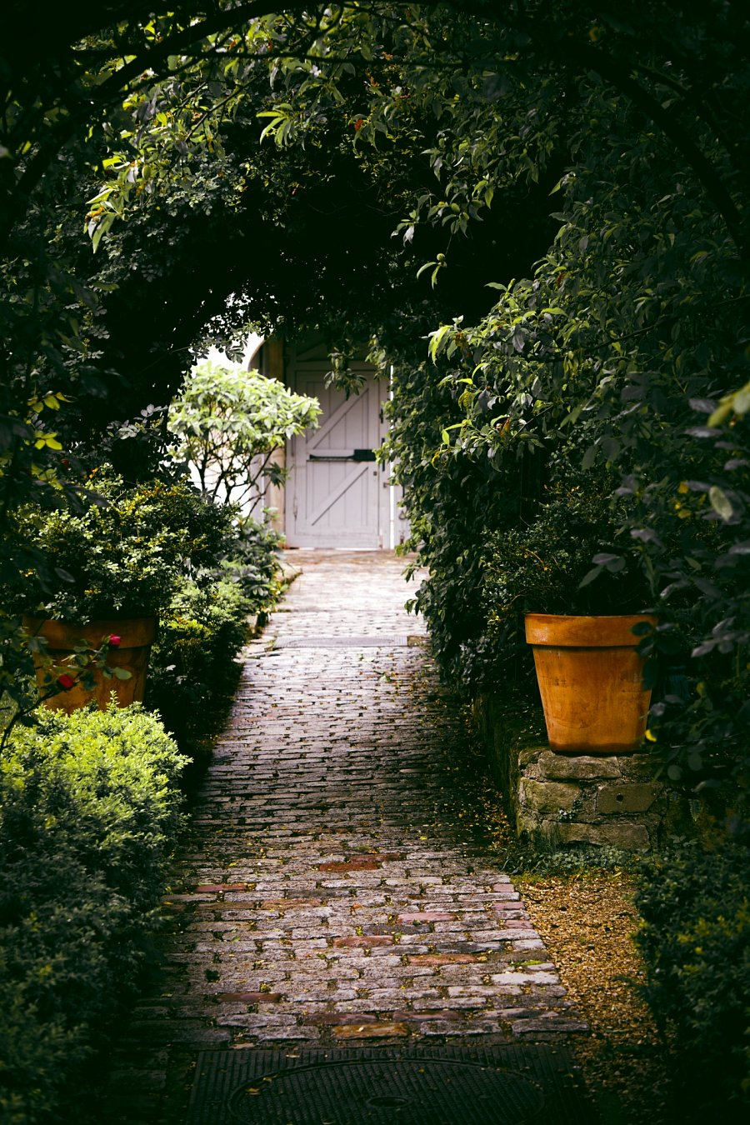
W tym celu pierwszym zadaniem jakie przed nami stoi jest zaplanowanie rozmieszczenia poszczególnych punktów świetlnych a więc lamp zewnętrznych na przestrzeni naszego domu czy ogrodu. Na rynku istnieje wiele rodzajów oświetlenia zewnętrznego jednym z nich są lampy ścienne, które przeznaczone są do montażu na elewacji budynku. Często wykorzystywane są na tarasach tudzież balkonach, bądź na werandach. Sprawdzają się także do oświetleniu na przykład wejścia bocznego do budynku czy też wejścia do garażu. Innym rodzajem oświetlenia są lampy stojące czy też te, które można wbić w ziemię. Są one szeroko stosowane przy oświetleniu ścieżek w ogrodzie czy podjazdów.

